วันที่ 4 พฤศจิกายน 2568
- การแก้ไขห้องน้ำฝั่งอัศจรรย์สถานคบเพลิงอยู่ครับ
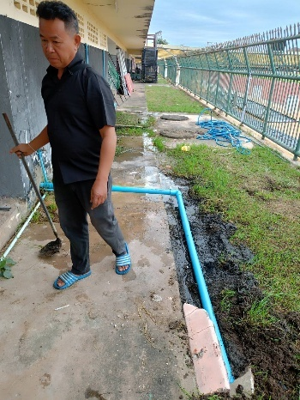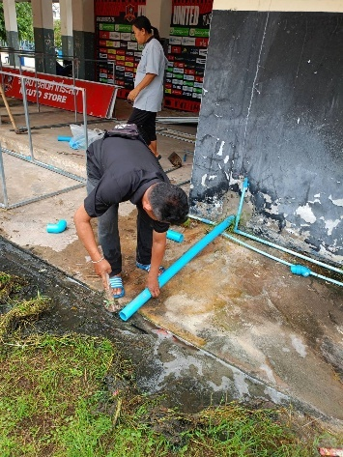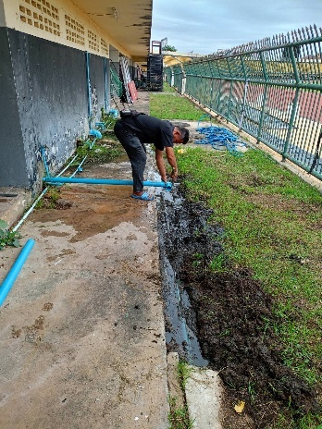

วันที่ 4 พฤศจิกายน 2568
- ได้รับแจ้งจากผู้ดูแลสนามเทนนิสเรื่องไฟส่องสว่างสนามที่1 จำนวน3ชุด3เสาหลังทำการแก้ไขสามารถเปิดใช้งานได้ตามปกติ
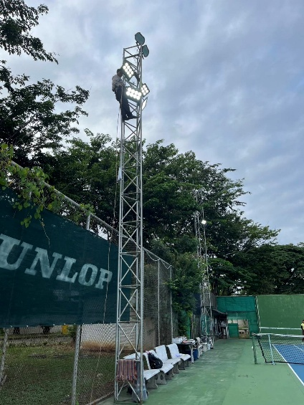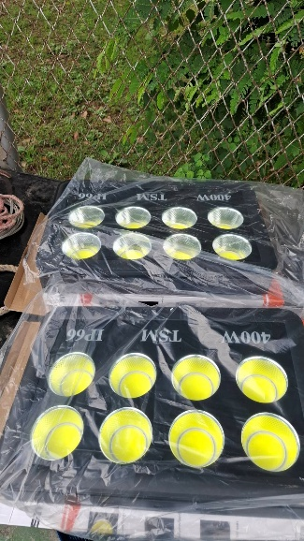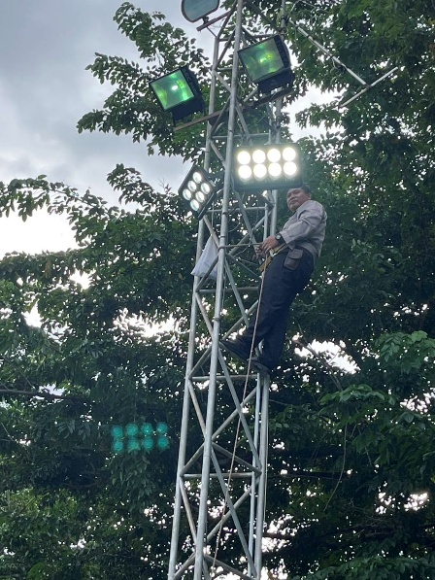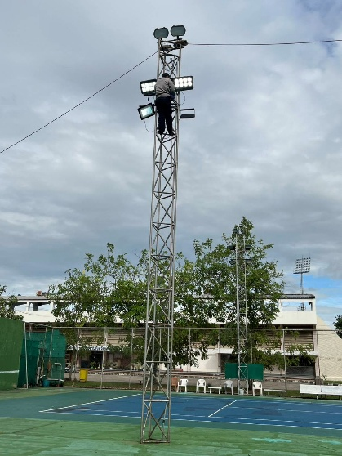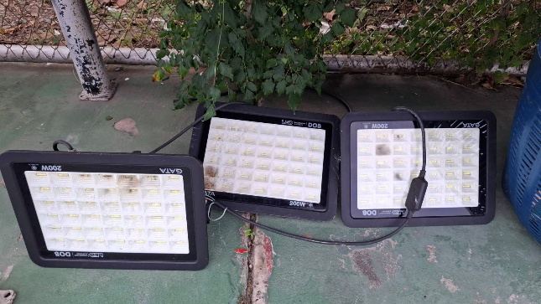

วันที่ 4 พฤศจิกายน 2568
- ทำการแก้ไขไฟส่องสว่างทางเดินใต้อัฒจันทร์หน้าห้องน้ำชายหญิง สาเหตุที่หลอดไฟไม่ติด สวิทต์ไฟชำรุด
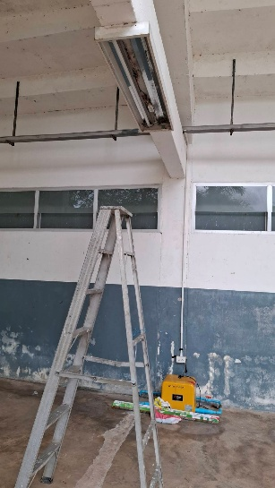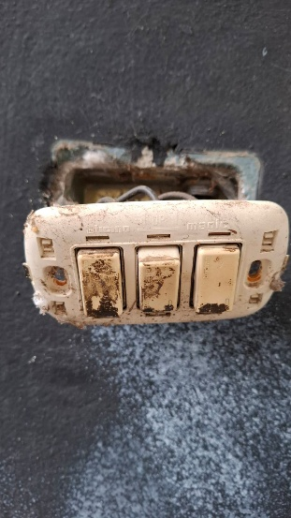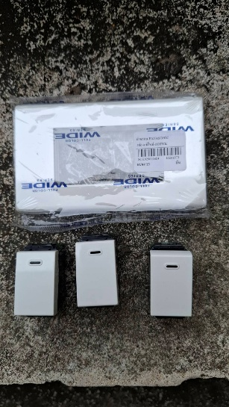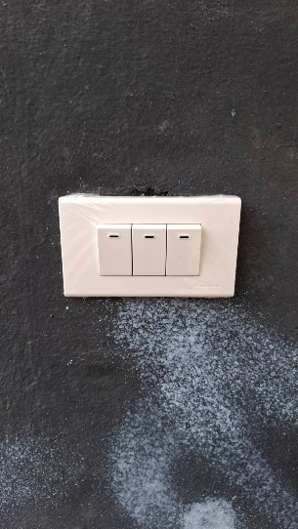
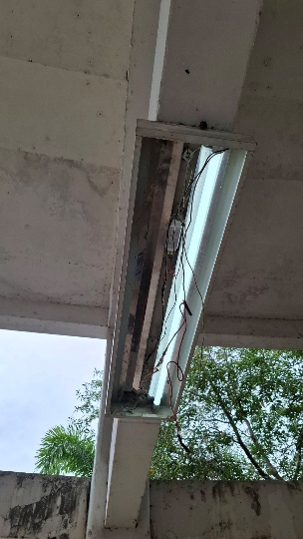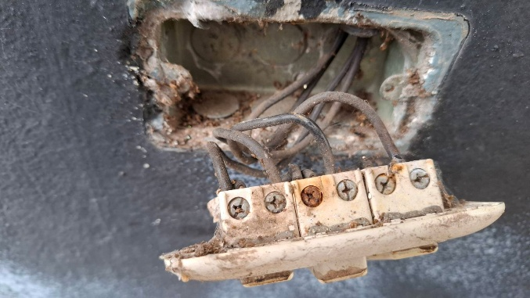

วันที่ 6 พฤศจิกายน 2568
- ขอขอบคุณพี่เทห์ที่มาช่วยซ่อมฝาชักโครกให้
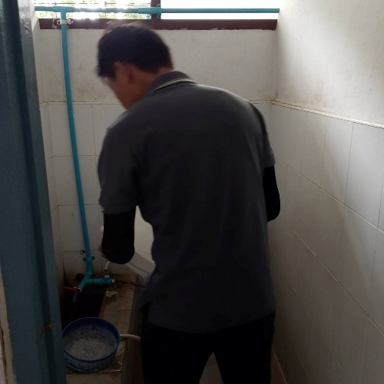
วันที่ 6 พฤศจิกายน 2568
- ทีมงานภาคสนามช่วยกันล้างท่อ ฉีดน้ำ ข้างโรงยิม2
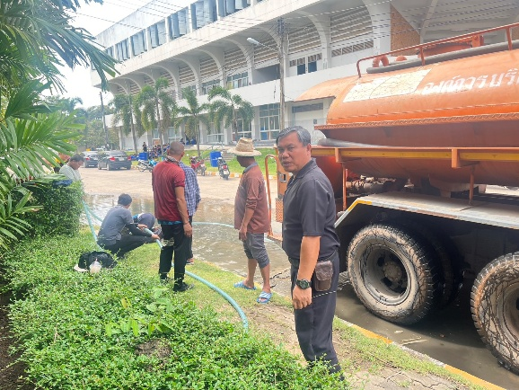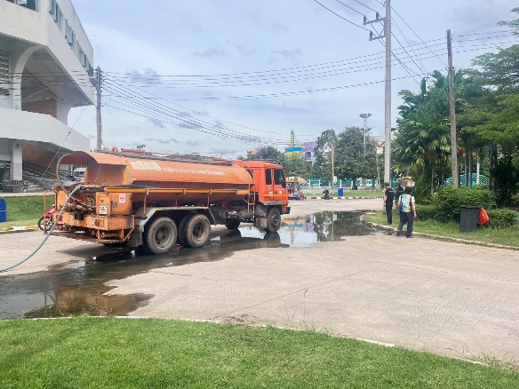
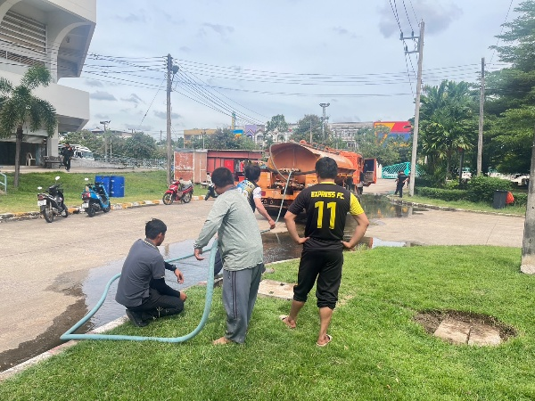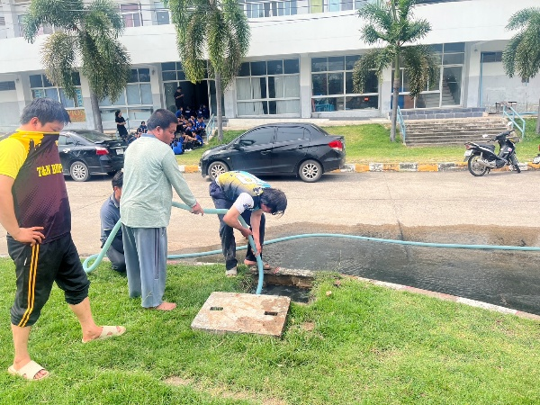

วันที่ 7 พฤศจิกายน 2568
- ทีมงานน้องนนท์ชาติและเท่ห์ที่ช่วยซ่อมก๊อกห้องน้ำ
